**苏州工业园区校园和校车安全专项整治**

**工 作 简 报**

苏州工业园区校园和校车安全专业委员会 2020年2月20日

摘 要：

* 园区教育局对西安交通大学苏州附属中学等六所学校开展开学前校园安全检查

园区教育局对西安交通大学苏州附属中学等六所学校开展开学前校园安全检查

1月20日下午，苏州工业园区教育局对西安交通大学苏州附属中学等六所学校开展开学前校园安全检查。

本次检查的重点主要有学校保安假期值守情况、技防设备和消控设备运行情况、报警系统使用情况、疫情防控准备情况等方面，从检查来看，总体情况良好，学校均做到校级领导带班值守，积极处置各类问题。主要存在的问题有：1.南师大幼儿园门岗管理不到位，发现有使用两件以上大功率电器现象，存在严重安全隐患；2.南师大幼儿园、二十一世纪幼儿园保安未穿制服上岗；3.西附初中（原十中校区）消控主机有多条故障反馈单未做处理；4.二十一世纪幼儿园使用耳温枪测温，存在交叉传染隐患；5.方洲小学保安履职能力不足，业务不熟练，多处监控点位故障黑屏。

针对以上问题，已现场告知学校值班人员，并电话通知后勤（安保）负责人，要求立即做出整改，三天内回复整改反馈，教育局后期将继续做好跟踪并落实后头看工作。

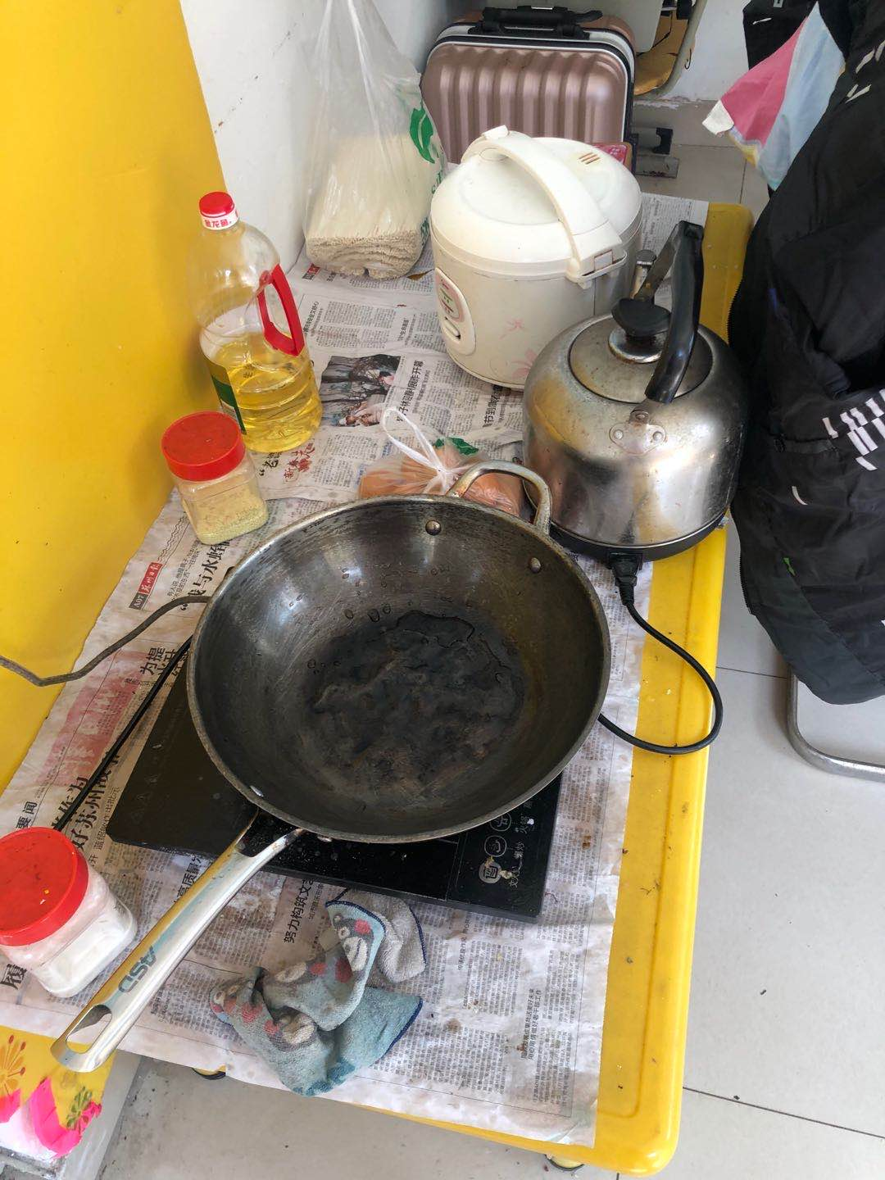

南师大幼儿园

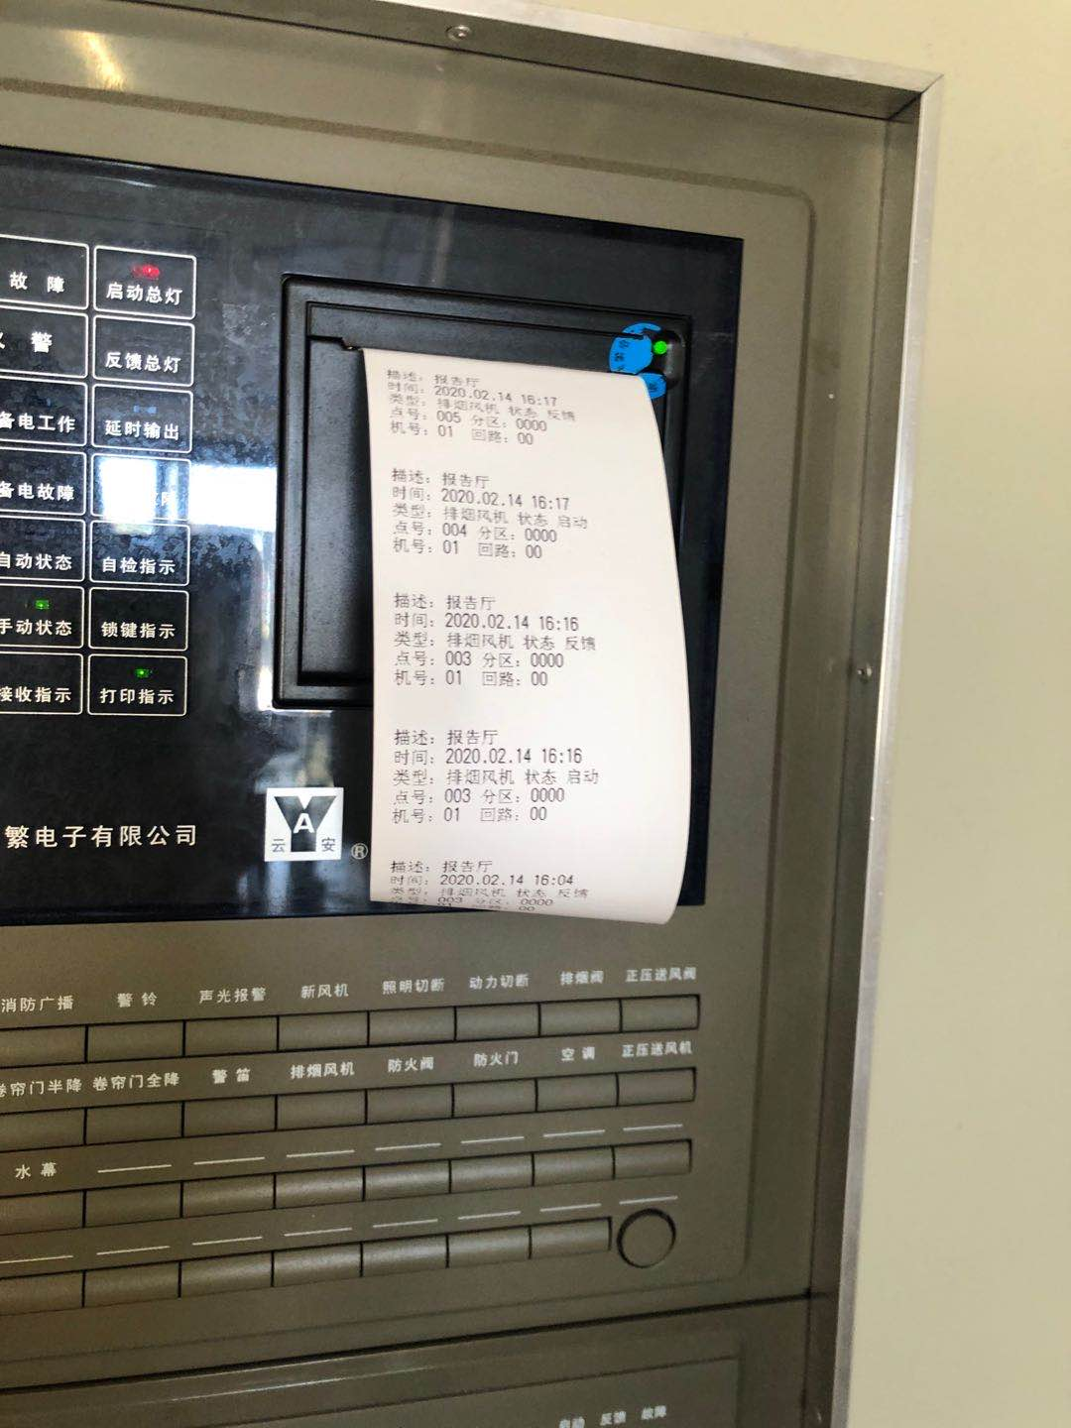

西附初中

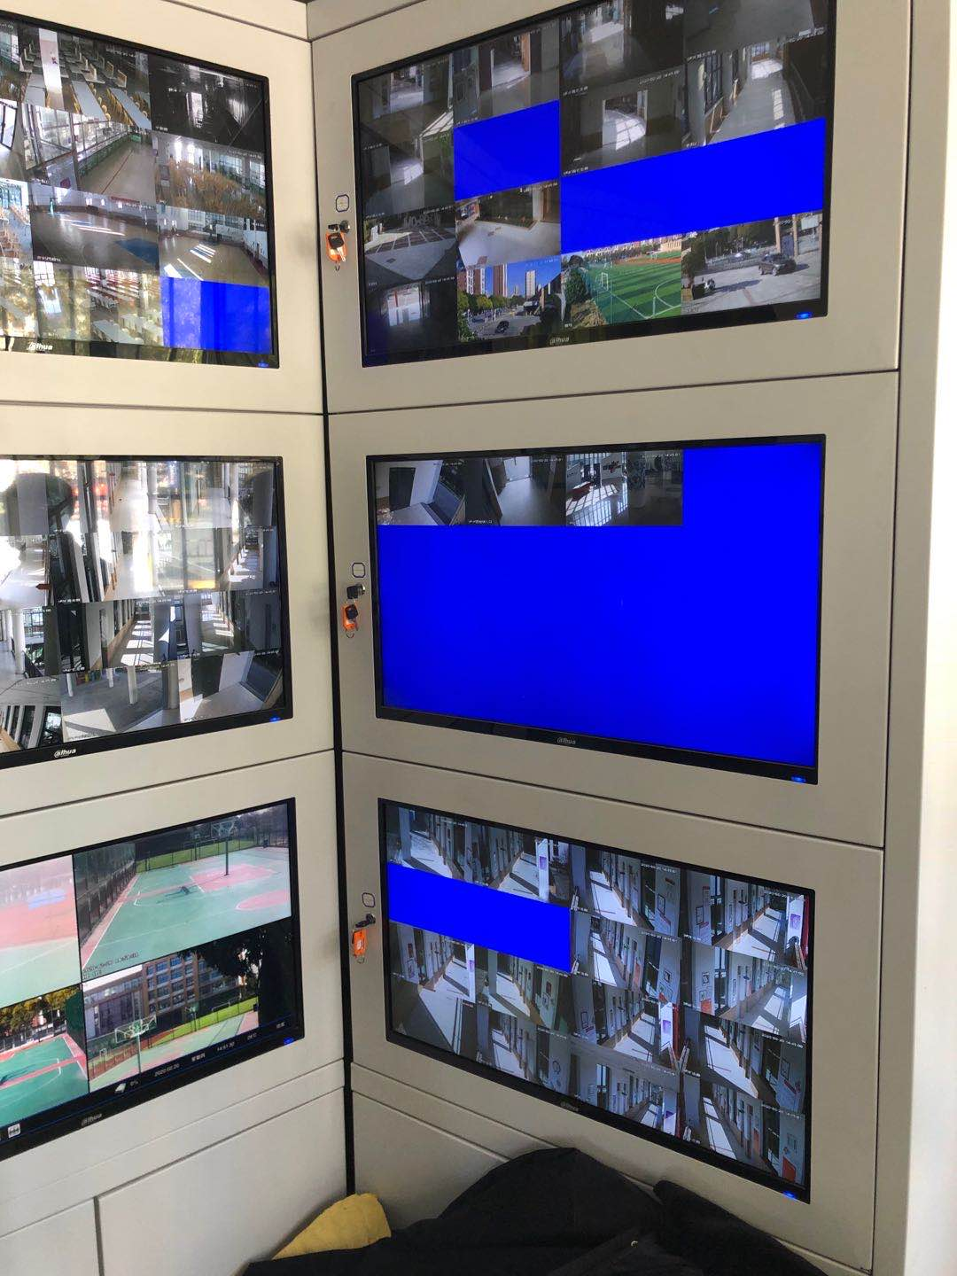

方洲小学

|  |  |
| --- | --- |
| 报： | 园区安全生产委员会 |
| 发： | 各学校、幼儿园、教师发展中心、青少年活动中心 |

共印10份